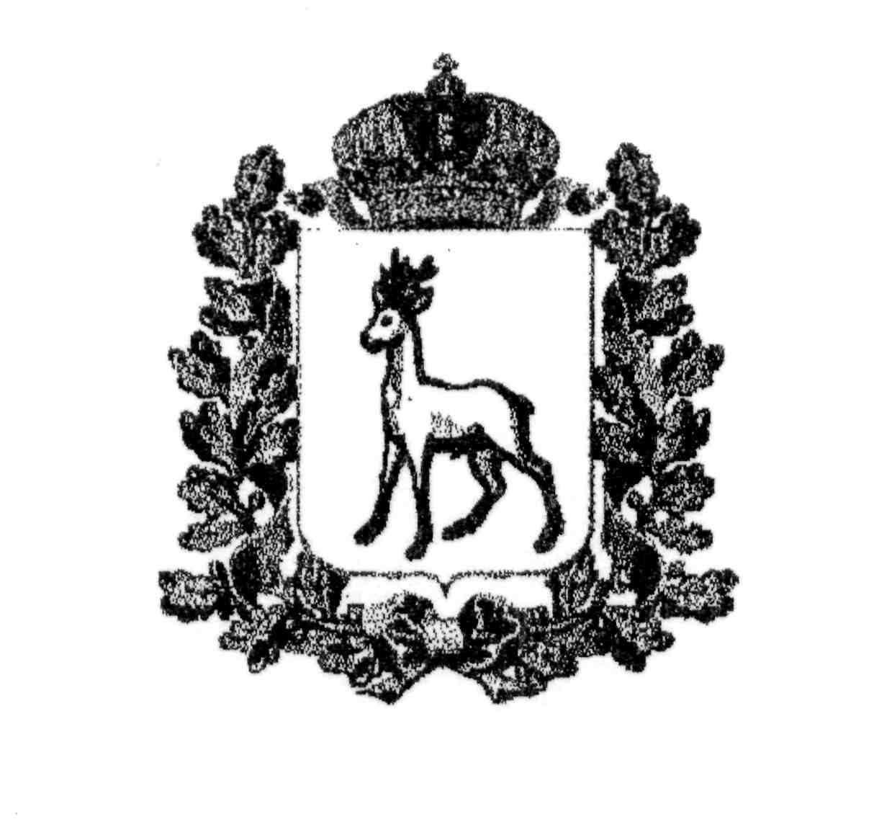
МИНИСТЕРСТВО ОБРАЗОВАНИЯ И НАУКИ
САМАРСКОЙ ОБЛАСТИ

ЮГО-ЗАПАДНОЕ УПРАВЛЕНИЕ

РАСПОРЯЖЕНИЕ
от №
Об итогах окружного этапа Всероссийской предметной олимпиады школьников в 2015/2016 учебном году.
В соответствии с планом работы Юго – Западного управления министерства образования и науки Самарской области, во исполнение распоряжения министерства образования и науки Самарской области от 21.09.2015 г. № 605 - р «О проведении окружного этапа всероссийской олимпиады школьников в Самарской области в 2015/2016 учебном году» и на основании решения предметного жюри:
1.Утвердить список победителей и призеров окружного этапа Всероссийской предметной олимпиады школьников (Приложение 1).
2.Объявить благодарность учителям, подготовившим победителей и призеров окружного этапа Всероссийской предметной олимпиады учащихся. (Приложение 1).
3.Рекомендовать руководителям образовательных учреждений предусмотреть материальное вознаграждение учителям, подготовившим победителей и призеров окружного этапа Всероссийской предметной олимпиады учащихся.
4.Контроль за исполнением распоряжения возложить на начальника отдела развития образования Юго-Западного управления Чуркину Г.Г.

Руководитель управления В.В. Пасынкова

Приложение №1
УТВЕРЖДЕНО
распоряжением Юго-Западного управления
министерства образования и науки Самарской области
от «___ » ________2016 г. №___

Список
победителей и призеров окружного этапа областной конференции учащщихся
в 2015/2016 учебном году.

№ | Ф.И.О. обучающегося | Класс | Полное название общеобразовательного учреждения по уставу | Ф.И.О. преподавателя | Примечание
Английский язык
1 | Рожкова  Дарья  Алексеевна | 9 | государственное бюджетное общеобразовательное учреждение Самарской области средняя общеобразовательная школа № 10 городского округа Чапаевск Самарской области | Будамишина  Татьяна  Евгеньевна | Победитель
2 | Чеботаева  Екатерина Алексеевна | 11 | государственное бюджетное общеобразовательное учреждение Самарской области средняя общеобразовательная школа № 1 с. Приволжье муниципального района Приволжский Самарской области | Чеснова  Наталья Александровна | Призёр
 | Колесникова  Алена |  |  |  | Победитель
 | Анисимова  Алина  Алексеевна |  |  |  | Призёр
 | Адыкова  Дания |  |  |  | Призёр
Биология
 | Гудалина  Алина  Андреевна | 10 | государственное бюджетное общеобразовательное учреждение Самарской области средняя общеобразовательная школа № 22 городского округа Чапаевск Самарской области | Гудалина  Галина  Ивановна | Победитель
 | Родин  Александр  Петрович | 11 | государственное бюджетное общеобразовательное учреждение Самарской области средняя общеобразовательная школа № 1 п.г.т. Безенчук муниципального района Безенчукский Самарской области | Ладонина  Наталья  Владимировна | Победитель
 | Омелькина  Виктория  Витальевна | 11 | государственное бюджетное общеобразовательное учреждение Самарской области средняя общеобразовательная школа № 13 городского округа Чапаевск Самарской области | Казакова  Наталия  Анатольевна | Призёр
 | Бугаева  Алена  Александровна | 11 | государственное бюджетное общеобразовательное учреждение Самарской области средняя общеобразовательная школа имени Героя Советского Союза И.И.Буцыкова с. Волчанка муниципального района Красноармейский Самарской области | Некипелова  Вера  Ивановна | Призёр
 | Котельникова  Екатерина |  |  |  | Победитель
 | Ефимова  Элина  Бушуев  Диниил |  |  |  | Призёр
 | Грецова  Мария |  |  |  | Призёр
География
 | Асташина  Юлия |  |  |  | Призёр
 | Фейзиева  Элина |  |  |  | Призёр
Информатика
 | Гукасян  Давид  Варужанович | 10 | государственное бюджетное общеобразовательное учреждение Самарской области средняя общеобразовательная школа пос.Чапаевский муниципального района Красноармейский Самарской области | Козменков  Игорь  Николаевич | Победитель
Искусство
 | Мухдина  Дарья  Евгеньевна | 9 | государственное бюджетное общеобразовательное учреждение Самарской области средняя общеобразовательная школа № 9 городского округа Чапаевск Самарской области | Зинина  Галина  Юрьевна | Победитель
 | Веляева  Карина  Сергеевна | 9 | государственное бюджетное общеобразовательное учреждение Самарской области средняя общеобразовательная школа № 3 городского округа Чапаевск Самарской области | Скребкова  Наталия  Ивановна | Призёр
 | Соковых  Екатерина  Алексеевна | 9 | государственное бюджетное общеобразовательное учреждение Самарской области средняя общеобразовательная школа № 3 городского округа Чапаевск Самарской области | Лютова  Ольга  Анатольевна | Призёр
 | Токарева  Диана |  |  |  | Призёр
 | Болесов  Алексей  Николаенко  Полина |  |  |  | Призёр
История
 | Стройков  Кирилл  Сергеевич | 9 | государственное бюджетное общеобразовательное учреждение Самарской области средняя общеобразовательная школа «Центр образования» городского округа Чапаевск Самарской области | Илюшина  Ольга  Геннадьевна | Победитель
 | Митрошина  Полина  Алексеевна | 11 | государственное бюджетное общеобразовательное учреждение Самарской области средняя общеобразовательная школа№2 п.г.т.Безенчук муниципального района Безенчукский Самарской области | Сомова  Юлия  Владимировна | Призёр
Краеведение
 | Богатырёва  Анна  Андреевна Пономаренко  Алина  Павловна | 10  9 | государственное бюджетное общеобразовательное учреждение Самарской области средняя общеобразовательная школа пос. Ленинский муниципального района Красноармейский Самарской области | Осипова  Елена  Фёдоровна | Победитель
 | Фирсова  Мария  Андреевна  Лих  Валерия  Валерьевна | 9  9 | государственное бюджетное общеобразовательное учреждение Самарской области средняя общеобразовательная школа № 1 с. Приволжье муниципального района Приволжский Самарской области | Швырина  Галина  Владимировна | Призёр
 | Словоохотова  Римма  Владимировна | 9 | государственное бюджетное общеобразовательное учреждение Самарской области средняя общеобразовательная школа пос. Прибой муниципального района Безенчукский Самарской области | Куршук  Антонина  Петровна | Призёр
 | Скопинцева  Елизавета  Александровна | 11 | государственное бюджетное общеобразовательное учреждение Самарской области средняя общеобразовательная школа № 1 городского округа Чапаевск Самарской области | Пономаренко  Илья  Валентинович  Осташин  Андрей  Николаевич | Призёр
Литература
 | Демьянова  Алина  Константиновна | 9 | государственное бюджетное профессиональное образовательное учреждение Самарской области "Чапаевский губернский колледж им. О. Колычева" | Гвоздева  Оксана  Александровна | Победитель
 | Курепова  Надежда  Дмитриевна | 9 | государственное бюджетное профессиональное образовательное учреждение Самарской области "Чапаевский губернский колледж им. О. Колычева" | Гвоздева  Оксана  Александровна | Призёр
 | Жидкова  Варвара  Сергеевна | 11 | государственное бюджетное общеобразовательное учреждение Самарской области средняя общеобразовательная школа № 13 городского округа Чапаевск Самарской области | Захарова  Лариса  Геннадьевна | Призёр
 | Назаркина  Алина  Александровна |  |  |  | Призёр
Математика
 | Ситников  Михаил  Владимирович | 11 | государственное бюджетное общеобразовательное учреждение Самарской области средняя общеобразовательная школа № 3 городского округа Чапаевск Самарской области | Быкова  Лариса  Викторовна | Победитель
 | Черепанов  Всеволод  Игоревич | 11 | государственное бюджетное общеобразовательное учреждение Самарской области средняя общеобразовательная школа № 4 городского округа Чапаевск Самарской области | Зубова  Ольга  Алексеевна | Призёр
 | Михель  Александра Александровна  Ли  Екатерина  Трофимовна | 11  11 | государственное бюджетное общеобразовательное учреждение Самарской области средняя общеобразовательная школа пос. Ильмень муниципального района Приволжский Самарской области | Мяснянкина  Нина  Петровна | Призёр
 | Евсеева  Арина  Вадимовна  Фролова  Кристина  Александровна |  |  |  | Победитель
 | Кашин  Даниил  Максимович |  |  |  | Победитель
 | Большаков  Илья  Дмитриевич |  |  |  | Призёр
 | Добреля  Диана  Дмитриевна |  |  |  | Призёр
Медицина
 | Третьякова  Екатерина  Алексеевна | 10 | государственное бюджетное общеобразовательное учреждение Самарской области средняя общеобразовательная школа № 3 городского округа Чапаевск Самарской области | Федер  Надежда  Николаевна | Призёр
Немецкий язык
 | Селезнева  Анастасия Владимировна | 11 | государственное бюджетное общеобразовательное учреждение Самарской области средняя общеобразовательная школа с. Красноармейское муниципального района Красноармейский Самарской области | Фешин  Алексей  Леонидович | Победитель
 | Епишина  Екатерина  Васильевна | 8 | государственное бюджетное общеобразовательное учреждение Самарской области средняя общеобразовательная школа с. Красноармейское муниципального района Красноармейский Самарской области | Фешин  Алексей  Леонидович | Призёр
Обществознание
 | Ливенская  Анастасия  Григорьевна | 11 | государственное бюджетное общеобразовательное учреждение Самарской области средняя общеобразовательная школа № 4 городского округа Чапаевск Самарской области | Селезнева  Маргарита  Викторовна | Победитель
 | Шарахина  Мария  Сергеевна | 11 | государственное бюджетное профессиональное образовательное учреждение Самарской области "Чапаевский губернский колледж им. О. Колычева" | Голина  Ирина  Петровна | Призёр
 | Балобин  Егор  Павлович | 10 | государственное бюджетное общеобразовательное учреждение Самарской области средняя общеобразовательная школа № 3 городского округа Чапаевск Самарской области | Клычкова  Елена  Викторовна | Призёр
 | Федякина  Анастасия  Юрьевна | 9 | государственное бюджетное общеобразовательное учреждение Самарской области средняя общеобразовательная школа № 1 городского округа Чапаевск Самарской области | Осташин  Андрей  Николаевич | Призёр
Общественные дисциплины
Зотова
Алина
Баландина
Полина
Камеристова
Анастасия
Демакова
Дарья
Королева
Милена
Педагогика
 | Шутова  Алена  Алексеевна | 10 | государственное бюджетное общеобразовательное учреждение Самарской области средняя общеобразовательная школа «Центр образования» городского округа Чапаевск Самарской области | Мовсумова  Наталья  Петровна Павлова  Татьяна  Вадимовна | Победитель
 | Гражданкина  Екатерина |  |  |  | Призёр
Право
 | Шарахина  Мария  Сергеевна | 11 | государственное бюджетное профессиональное образовательное учреждение Самарской области "Чапаевский губернский колледж им. О. Колычева" | Голина  Ирина  Петровна | Победитель
 | Шихарбеев  Антон  Дмитриевич | 11 | государственное бюджетное общеобразовательное учреждение Самарской области средняя общеобразовательная школа № 3 городского округа Чапаевск Самарской области | Соловых  Екатерина  Викторовна | Призёр
 | Власова  Влада  Александровна | 11 | государственное бюджетное общеобразовательное учреждение Самарской области средняя общеобразовательная школа № 3 городского округа Чапаевск Самарской области | Соловых  Екатерина  Викторовна | Призёр
Психология
 | Пуздырева  Татьяна Александровна | 10 | государственное бюджетное общеобразовательное учреждение Самарской области средняя общеобразовательная школа имени героя Советского Союза И.М. Пенькова с.Марьевка муниципального района Пестравский Самарской области | Пигарева  Галина  Алексеевна | Победитель
 | Юшкина  Олеся |  |  |  | Призёр
Русский язык
 | Абдризякова  Анастасия  Викторовна | 8 | государственное бюджетное общеобразовательное учреждение Самарской области средняя общеобразовательная школа с. Красноармейское муниципального района Красноармейский Самарской области | Жданова  Ольга  Александровна | Победитель
 | Кирильчева  Ксения  Анатольевна Добрынина  Алина  Сергеевна | 11 | государственное бюджетное общеобразовательное учреждение Самарской области средняя общеобразовательная школа с. Криволучье-Ивановка муниципального района Красноармейский Самарской области | Фомина  Светлана Александровна | Призёр
 | Степанова  Ирина  Михайловна | 11 | государственное бюджетное общеобразовательное учреждение Самарской области средняя общеобразовательная школа с.Новотулка муниципального района Хворостянский Самарской области | Шматова  Гульнара  Зинуровна | Призёр
Эрекайкин
Сергей
Викторович
 | Голиков  Сергей  Эдуардович  Головкова  Яна  Алексеевна | 6
Социология
 | Игонина  Екатерина  Алексеевна | 9 | государственное бюджетное общеобразовательное учреждение Самарской области средняя общеобразовательная школа № 4 городского округа Чапаевск Самарской области | Селезнева  Маргарита  Викторовна | Победитель
 | Митина  Оксана  Владимировна | 11 | государственное бюджетное общеобразовательное учреждение Самарской области средняя общеобразовательная школа № 3 городского округа Чапаевск Самарской области | Быкова  Лариса  Викторовна | Призёр
 | Скопинцева  Екатерина  Алексеевна | 11 | государственное бюджетное общеобразовательное учреждение Самарской области средняя общеобразовательная школа № 1 городского округа Чапаевск Самарской области | Осташин  Андрей  Николаевич | Призёр
 | Трушкин  Евгений  Дмитриевич | 10 | государственное бюджетное общеобразовательное учреждение Самарской области средняя общеобразовательная школа № 1 с. Приволжье муниципального района Приволжский Самарской области | Бакетова  Надежда Александровна | Призёр
Технология
 | Александров  Степан  Алексеевич | 11 | государственное бюджетное общеобразовательное учреждение Самарской области средняя общеобразовательная школа с. Красноармейское муниципального района Красноармейский Самарской области | Власов  Алексей  Александрович | Победитель
Физика
 | Гукасян  Самвел  Варужанович | 8 | государственное бюджетное общеобразовательное учреждение Самарской области средняя общеобразовательная школа пос.Чапаевский муниципального района Красноармейский Самарской области | Козменков  Игорь  Николаевич | Победитель
Химия
 | Долженкова  Ксения  Сергеевна | 11 | государственное бюджетное общеобразовательное учреждение Самарской области средняя общеобразовательная школа № 2 с. Приволжье муниципального района Приволжский Самарской области | Краснова  Нелля  Владимировна | Победитель
 | Волчкова  Алёна  Алексеевна | 8 | государственное бюджетное общеобразовательное учреждение Самарской области средняя общеобразовательная школа пос. Ильмень муниципального района Приволжский Самарской области | Голубева  Марина  Викторовна | Призёр
 | Медведева  Татьяна  Юрьевна | 9 | государственное бюджетное общеобразовательное учреждение Самарской области средняя общеобразовательная школа с. Майское муниципального района Пестравский Самарской области | Радаева  Наталья  Владимировна | Призёр
 | Милоголовкин  Андрей  Николаевич | 9 | государственное бюджетное общеобразовательное учреждение Самарской области средняя общеобразовательная школа пос. Прогресс муниципального района Хворостянский Самарской области | Акмаева  Нурслу  Балтыгалитовна | Призёр
 | Калинкина  Алёна  Макарова  Ульяна |  |  |  | Призёр
Экология
 | Арутюнян  Сусанна  Хачиковна | 8 | государственное бюджетное общеобразовательное учреждение Самарской области средняя общеобразовательная школа пос. Чапаевский муниципального района Красноармейский Самарской области | Козменков  Игорь  Николаевич | Победитель
 | Шаварин  Егор  Андреевич | 10 | государственное бюджетное общеобразовательное учреждение Самарской области средняя общеобразовательная школа № 22 городского округа Чапаевск Самарской области | Гудалина  Галина  Ивановна | Победитель
 | Рублева  Елизавета  Федоровна | 10 | государственное бюджетное общеобразовательное учреждение Самарской области средняя общеобразовательная школа № 1 им. Героя Советского Союза П.М. Потапова с. Обшаровка муниципального района Приволжский Самарской области | Максимова  Татьяна  Александровна | Призер
 | Духно  Кирилл  Алексеевич | 9 | государственное бюджетное общеобразовательное учреждение Самарской области основная общеобразовательная школа с. Абашево муниципального района Хворостянский Самарской области | Грецов  Александр  Васильевич | Призер
 | Фартусова  Ирина  Япрынцева  Полина |  |  |  | Призер
 | Аболян  Артём  Гульков  Артем |  |  |  | Призер

